Проведено обследование и категорирование
религиозных объектов

В соответствии с постановлением Правительства Российской Федерации от 05.09.2019 N 1165 "Об утверждении требований к антитеррористической защищенности объектов (территорий) религиозных организаций и формы паспорта безопасности этих объектов (территорий)", Департаментом внутренней политики и развития местного самоуправления Администрации Губернатора и Правительства Орловской области сформирован и утвержден перечень объектов религиозных организаций расположенных в пределах территории Орловской области и подлежащих антитеррористической защиты.
Антитеррористической комиссией Троснянского района Орловской области направлены уведомления руководителям объектов (территорий) религиозных организаций, включенных в перечень объектов религиозных организаций и подлежащих категорированию в интересах их антитеррористической защиты.
Межведомственной комиссией проведено обследование и категорирование местной религиозной организации Православный Приход Свято-Успенского храма села Тросна Троснянского района Орловской области Орловской Епархии Русской Православной церкви (Московский Патриархат).
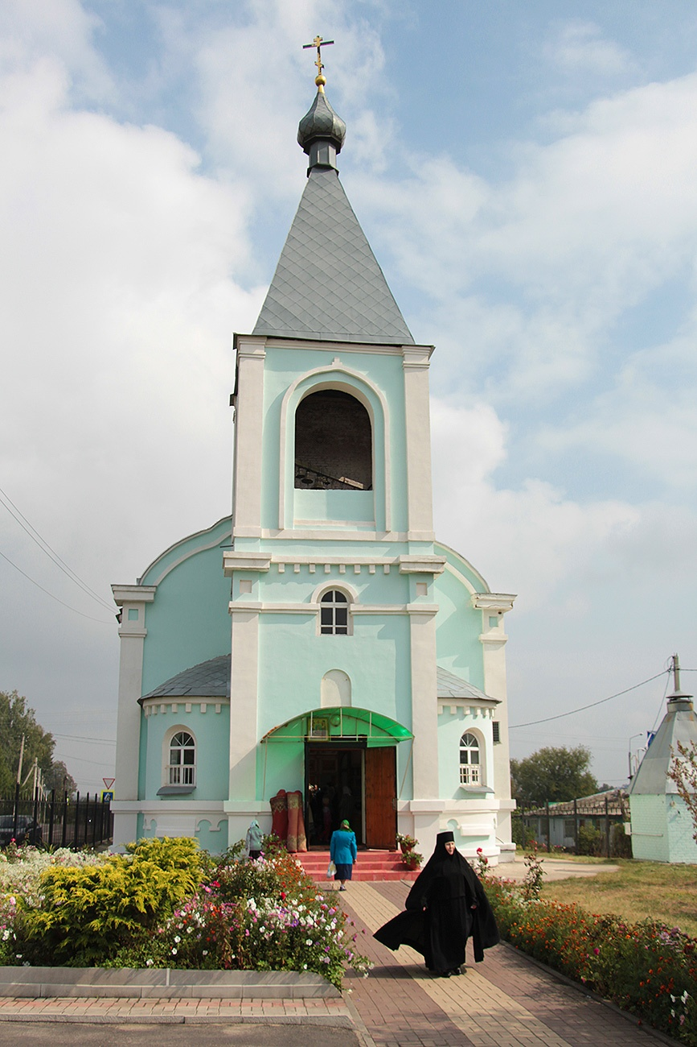
Акт обследования, с присвоением категории опасности объекту (территории) составлен в 2 экземплярах, в настоящее время готовится разрабатывается паспорт безопасности объекта (территории).

Антитеррористическая комиссия Троснянского района

